Лекц № 7
Орчин үеийн барилга архитектурын загвар, түүний хувцас загвар дахь илрэл
(Modern construction and architectures in fashion design)
5-р хичээлээ эргэн санах:
Бид 5-р хичээлээр эртний Грекийн барилгын гол онцлог шинж болох багануудын хийц загвар, хувцасны стил 2 хэрхэн хамааралтай зохицолдож байсан тухай тодорхой жишээгээр тайлбарлан ярилцсан. Мөн орчин үед тэдгээрийг хэрхэн уран бүтээлийн эх үүсвэр болж ашиглаж байгаа талаар ч гоёлын даашинзны хэд хэдэн загвар дээр тогтож ярилцсан.
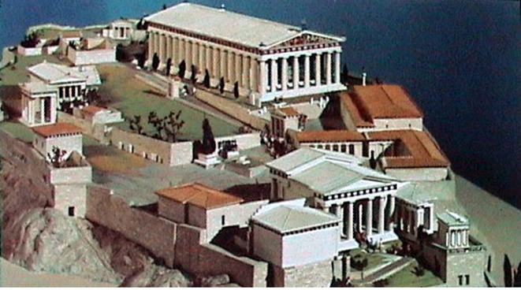

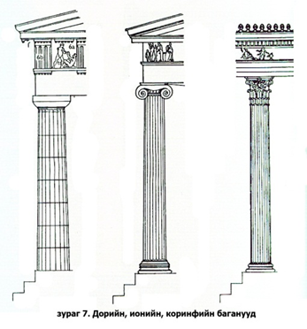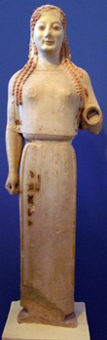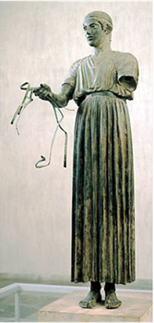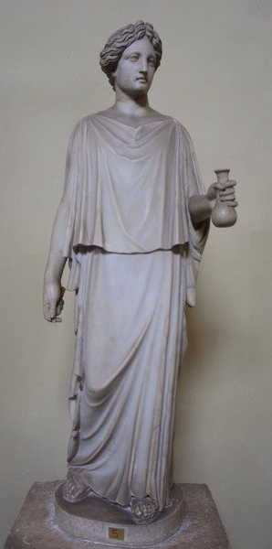

Харин энэ удаагийн хичээлээр орчин үеийн барилга, архитектурын загвар шийдэл ямар болж хувьсаж, хөгжиж байна. Тэдгээр нь дизайнерүүдийн анхааралд хэрхэн өртөж хөдөлгөөнт архитектурыг хөгжүүлж байгаа тухай ярилцах болно.

ХХ зууны уран барилга бол орчин үеийн хүн төрөлхтний хөгжил дэвшлийг илтгэн харуулах тусгал болж байдгийг бид өөрсдийн амьдралын эргэн тойронд сүндэрлэж байгаа барилга байшингуудаас харж, тэдгээрийг өөрсдөө хэрэглэж мэдэрч ойлгодог гэж хэлж болно. Өөрөөр хэлбэл ХХ зууны техник технологийн ололтууд, шинэ шинэ материалууд, бат бөх байдал, тэдгээр материалуудаар шийдсэн барилга байшингийн уран сайхны өвөрмөц шийдлүүд, барьж босгсон уран хийц, арга техникүүд зэрэг олон хүчин зүйлс барилга барих үйл ажиллагааг үндсээр нь өөрчилсөн гэж дүгнэн үзэж болно.
Энэ үеийн уран барилгын гол зарчим болох хамгийн ашигтай хувилбараар тухайн барилгыг зориулалтад нь тохируулан бүтээх рационализм, геометрийн энгийн хэлбэрт тулгуурласан уран барилгын оновчтой товч шийдэлтэй конструктивизм мөн функционализм гэсэн хэв маяг (стиль)- ууд эрчимтэй хөгжиж гол хэв маяг болсон байдаг. Үүнийг дараах жишээнүүдээр тайлбарлъя.
Ярилцах жишээ: 1
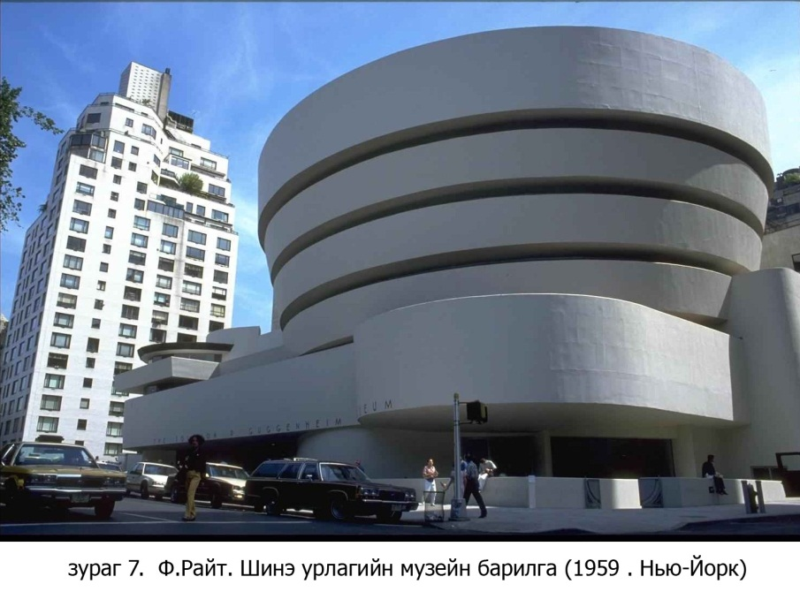
Зураг 1. Ф.Райт. Соломон Гугенхеймын шинэ урлагийн музейн барилга
(1959. Нью-Йорк)

ХХ зууны уран барилгын модернизмын гол бүтээлүүдийн нэг болох, Ф. Л. Райтын зохион бүтээсэн орчин үеийн урлагийн музейн барилга Нью-Йорк хотын 5-р гудамжинд байрладаг. Ф. Л. Райт уг барилгын загварыг дээшлэх тусмаа улам томрох асар том цагиргууд байдлаар шийдсэн нь энэхүү барилгын загвар болоод хэрэглээний онцлог юм. Өөрөөр хэлбэл Ф. Л. Райт загвар болоод хэрэглээг маш оновчтой нэгтгэж чадсан байдаг. Үзэгчид өргөгч шатаар музейн дээд хэсэгт гарч улмаар налуу тойрог замаар уруудахдаа хананд байрлуулсан зургуудыг харах боломжтойн зэрэгцээ зогсож байгаа газраасаа бүх үзмэрийг ч харах боломжтой байдаг нь түүний хэрэглээ, загвар хоёрыг нэгтэгсэн гол онцлог гэж үзэж болно.
Энэхүү алдарт барилга нь саятан Соломон Гугенхеймийн (1861-1949) 1937 онд байгуулсан орчин үеийн урлагийг дэмжих сангийн тусламжаар буй болсоныг дурьдахад илүүдэхгүй юм.
Тухайн үеийн иймэрхүү шинэ хэв маягууд одоо ч ач холбогдлоо алдаагүйгээр үл барам дизайнерүүдийн уран бүтээлийн эх үүсвэр болсоор байдгийг дараах жишээнээс харж болно.
(Ярилцлагад хүн бүр идэвхитэй оролцож өөрсдийн санал шүүмжийг бусдад хүргэхийг хүсье!
Яагаад гэвэл энэ удаагийн сэдэв 1-рт, цаг хугацаа, орон зайны хувьд та биднээс хол хөндий зүйл биш, бидний эргэн тойронд одоо болж байгаа үйл явц учраас, 2-рт, та бүхэн энэ сэдвийн тухай надаас ч илүү ихийг мэддэг, хийж бүтээдэг эрч хүчтэй өнөөгийн залуу дизайнерүүд учраас хамтарч ярилцах нь бид бүгдэд илүү сонирхолтой, үр дүнтэй байх болно)
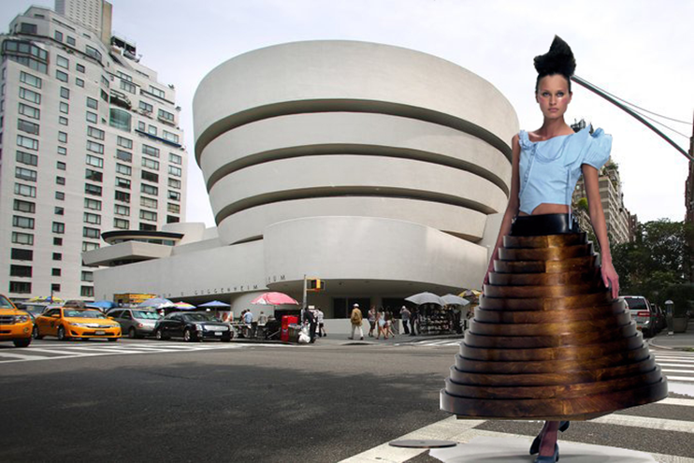
Загвар 1
Шинэ урлагийн музейн барилгын загварыг уран бүтээлийнхээ эх үүсвэр болгон сонгосон юбканы энэхүү загварт Ф. Л. Райтын барилгын дээшлэх тутам томорсон уруугаа харсан огтлогдсон конус силуэт, цагиргуудын давтамж, барилгын материалын хатуу гөлгөр фактур, цул өнгө зэрэг онцлогууд тусгалаа олсон харагдаж байна. Харин силуэтийг дээшлэх тутам нарийсч багассан огтлогдсон конус силуэтээр шийдсэн нь хүний доод мөчний хөдөлгөөний чөлөөт байдлыг хангах зориулалттай шийдсэн нь ойлгомжтой байна. Материалын фактурын хувьд эх үүсвэр болгон сонгосон барилгын материалын хатуу гөлгөр шинжийг мөн хэвээр нь ашигласан боловч, өнгийг цул өнгөөр биш, нэг төлрийн өнгийн дагнаас байдлаар илэрхийлсэн нь өнгөний нюансны тоглолтоор уг загварыг илүү баялаг, сонирхолтой болгосон байна. Цээжинд цайвар цэнхэр өнгөтэй, зөөлөн материалаар, бүсэлхийгээр татсан урттай, цээживч цамц хийж хослуулсан нь нэг төрлийн бараан өнгийн тонтой, хатуу гөлгөр фактуртай энэхүү юбканы онцлогийг улам илүү тодруулж харагдуулахаар шийдэгджээ. Мөн дээрх цамцны өнгө, материалын шинж болон тэгш бус хэмт зохиомж нь юбканы хатуу шинж, тэгш хэмт зохиомжтой эсрэгцсэн байгаа нь бүтээлчийн эх үүсвэрийн тодотгол гэлтэй.
Ярилцах жишээ: 2
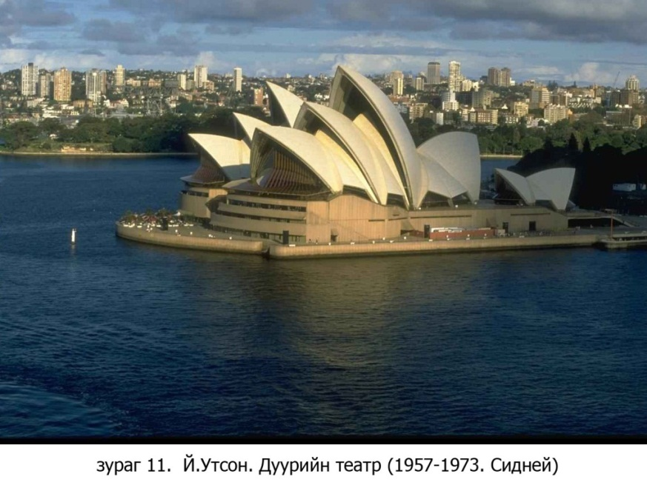
Зураг 2. Й.Утсон. Дуурийн театр (Сидней)
1954 онд Сидней хотын захиргаа Дуурийн театрын барилгыг бүтээх уралдаан зарлаж 200 гаруй төсөл хүлээн авснаас Данийн уран барилгач Йорн Утсоны төсөл шалгарч, Австралийн Сидней хотноо Бенелонг-Пойнт хошуун дээр далавчаа дэлгэн хөвж буй хун шувуу мэт цасан цагаан барилга боссон түүхтэй. Далайн гүн цэнхэр дэвсгэр өнгө болон дуурийн театрын энэхүү барилгын хэлбэр хоорондоо төгс зохицон үзэсгэлэнтэй харагддаг тухай олон хүн бахдан магтдаг. Й.Утсон барилгын загвараа зохиохдоо далбаагаа дэрвэлзүүлэн хөвөх олон тооны гоёмсог завинаас санаагаа авсан байдаг. Маш их хүч хөрөнгө шаардсан уг ордон ХХ зууны уран барилгын гайхамшгуудын нэг бөгөөд дуурийн, концертын, киноны зэрэг асар том багтаамжтай 6 танхим, 2 том зоогийн газар зэргээс бүрддэг нь олон хүний амралтыг ая тухтай өнгөрөөх соёл урлагийн цогц бүтээл болсон гэж үнэлэгддэг.
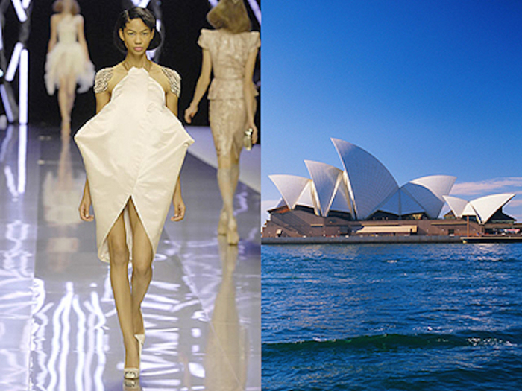
Загвар 2
Загвар 2-т далбаагаа дэрвэлзүүлэн хөвөх олон тооны гоёмсог завь, гүн цэнхэр далайн өнгө хоёрын төгс зохицолоос санаа авсан, далавчаа дэлгэн хөвөх хун шувуу мэт цасан цагаан барилгын хэлбэрээс санаа авсан орчин үеийн даашинзны өвөрмөц шийдлийг үзүүлжээ. Энэ загвар нь эх үүсвэрийнхээ бүрдэл хэсгүүдийн зөвхөн хоёр хэсэг буюу том, жижиг 2 гурвалжин формыг даашинзны үндсэн силуэт болгон ашигласан байна. Мөн өнгийг цагаанаар шийдсэн нь эх үүсвэрийн бас нэг гол онцлог шинж юм. Даашинзны хэлбэрийг бүрдүүлж буй геометрийн энгийн шулуун шугаман дүрс, силуэт, хүний биетэй харьцах харьцаа, масс, хэрэглэсэн материалын өнгө, фактур зэргээс эх үүсвэр болгон сонгосон барилгын загварын онцлог шинжүүд бүгд тодорхой ажиглагдаж байна. Хүний биеийн хэлбэрийг гаргаагүй, хөндий орон зайтай хувцасыг зохион бүтээхэд дизайнераас нилээд их мэдлэг туршлага шаарддаг. Ялангуяа ийм хэлбэрийг хувцсанд зориулагдсан нэхмэл материал ашиглаж гаргах нь хамгийн гол хүндрэлтэй асуудал байдаг. Харин сүүлийн үед төрөл бүрийн шинж чанартай, сонирхолтой материалын нэр төрөл олширч байгаа нь бидэнд илүү их боломж олгож байна. Ер нь аливаа авангард загвар зохион бүтээхэд материалын сонголт маш чухлаар тавигддаг. Үүнийг дараах жишээнээс харж болно.
Ярилцах жишээ: 3
Норман Фостерын шинэ Hearst цамхаг
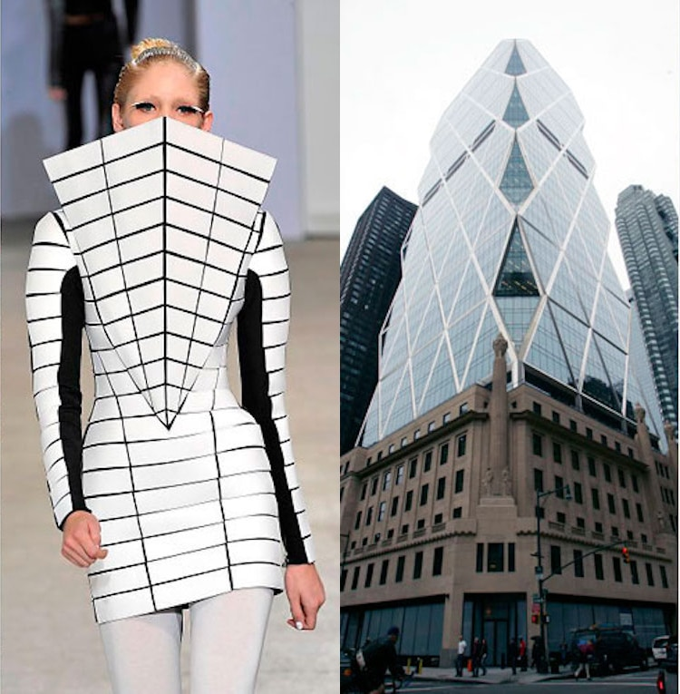
Загвар 3
Норман Фостерын шинэ Hearst цамхагийн загвар, техологийн шийдэл нь тэнгэрийн уудам руу хүний харааг татсан шийдэлтэйгээрээ онцлог бөгөөд энэ онцлог нь олон дизайнерүүдийн сонирхолыг татаж, тэднийг шинэ санаа, шинэ загвар сэтгэн бодох сэдлийг байнга өдөөж байдаг
Оюутан 1. Чөлөөт ярилцлага
(Хэлэлцүүлэг өрнүүлэх, санал, шүүмж гаргах (хүний тоо хязгаарлахгүй))

Ярилцах жишээ: 4
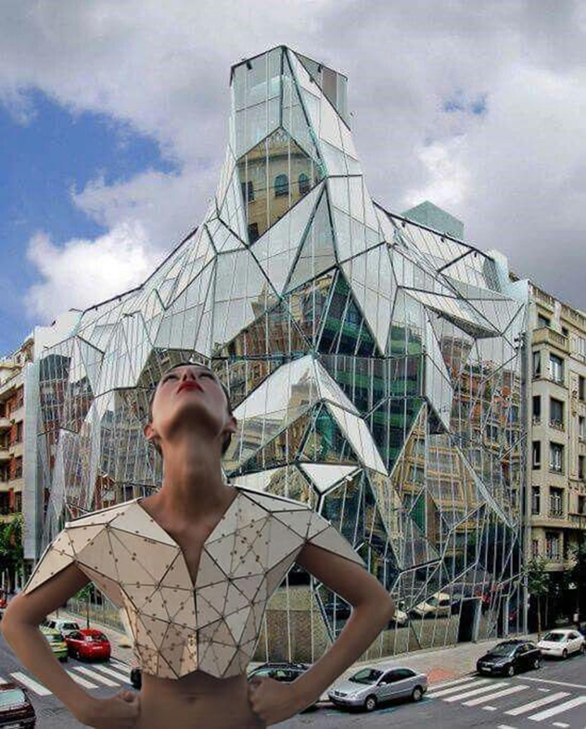
Оюутан 2. Чөлөөт ярилцлага
Хэлэлцүүлэг өрнүүлэх, санал, шүүмж гаргах
Даалгавар: Бие дааж өөрсдийн сонирохсон барилгын загвар, түүний гарал үүслийн түүхийг судлах, загварын санаа гаргаж ирэх (тоо ширхэг хязгаарлахгүй)

